PENGADUAN SARANA DAN PRASARANA SEKOLAH
PAKET 3

RIDVI RIZAL GHAZWAN
102403028



SMK SANGKURIANG 1 CIMAHI
YAYASAN DAYANG SUMBI JAYA LESTASI
CIMAHI

PENGANTAR

DAFTAR ISI

PENGANTAR II-2
DAFTAR ISI II-3
DAFTAR GAMBAR II-5
DAFTAR TABEL II-6
BAB II PENDAHULUAN II-7
II.1 Latar Belakang II-7
II.2 Rumusan Masalah II-7
II.3 Batasan Masalah II-8
II.4 Tujuan Aplikasi II-8
II.5 Manfaat Aplikasi II-8
II.6 Gambaran Umum Aplikasi II-8
II.7 Tools yang digunakan II-8
BAB III ANALISI DAN PERANCANGAN III-10
III.1 Software Requirement Specification III-10
III.1.1 Analisis Kebutuhan Pengguna III-10
III.1.2 Analisis Kebutuhan Fungsional III-11
III.2 Perancangan III-13
III.2.1 Perancangan Diagram Usecase III-13
III.2.2 Skenario Usecase III-14
III.2.3 Perancangan Diagram Activity III-32
III.2.4 Perancangan Diagram Sequence III-32
III.2.5 Perancangan Diagram Class III-32
III.2.6 Perancangan Tabel III-32
III.2.7 Perancangan Antarmuka III-32
III.2.8 Design Relasi Database III-32
III.2.9 Design Struktur Menu III-32
BAB IV IMPLEMENTASI dan PENGUJIAN IV-33
IV.1 Implementasi IV-33
IV.1.1 Implementasi Tabel IV-33
IV.1.2 Implementasi Design Relasi Database IV-33
IV.1.3 Implementasi Antarmuka IV-33
IV.2 Pengujian Black Box IV-33
BAB V DOKUMENTASI PENGGUNAAN APLIKASI V-34
V.1 Level Admin (opsional) V-34
V.2 Level User (opsional) V-34
BAB VI PENUTUP VI-35
VI.1 KESIMPULAN VI-35
VI.2 SARAN PENGEMBANGAN APLIKASI VI-35

DAFTAR GAMBAR

DAFTAR TABEL

PENDAHULUAN

Latar Belakang
Sarana dan prasarana merupakan salah satu bagian penting dalam menunjang kegiatan belajar mengajar di sekolah. Kondisi sarana dan prasarana yang baik dapat menciptakan lingkungan sekolah yang nyaman dan mendukung proses pembelajaran. Namun, kerusakan atau permasalahan pada sarana dan prasarana perlu segera diketahui dan ditindaklanjuti oleh pihak sekolah.
Dalam proses penyampaian pengaduan, siswa terkadang masih menyampaikan permasalahan secara langsung kepada pihak sekolah. Hal tersebut dapat menyebabkan proses penyampaian dan pemantauan pengaduan menjadi kurang terorganisir. Oleh karena itu, diperlukan sebuah media yang dapat mempermudah siswa dalam menyampaikan pengaduan serta membantu pihak sekolah dalam mengelola pengaduan yang masuk.
Berdasarkan permasalahan tersebut, dibuat Aplikasi Pengaduan Sarana dan Prasarana Sekolah sebagai media untuk menyampaikan pengaduan secara lebih terstruktur. Aplikasi ini memungkinkan siswa untuk mengirimkan pengaduan, Guru/Staff untuk mengelola dan memberikan feedback, serta Kepala Sekolah untuk memantau pengaduan yang masuk. Dengan adanya aplikasi ini, proses pengaduan sarana dan prasarana diharapkan menjadi lebih mudah, terstruktur, dan dapat dipantau.

Rumusan Masalah
- Bagaimana cara mempermudah siswa dalam menyampaikan pengaduan mengenai sarana dan prasarana sekolah?
- Bagaimana cara membantu Guru/Staff dalam mengelola dan memberikan feedback terhadap pengaduan yang masuk?
- Bagaimana cara membantu Kepala Sekolah dalam memantau pengaduan sarana dan prasarana yang disampaikan oleh siswa?

Batasan Masalah
- Sistem yang dikembangkan berfokus pada pengelolaan pengaduan sarana dan prasarana di lingkungan sekolah.
- Pengguna sistem terdiri dari siswa/guru sebagai pelapor dan admin atau petugas sarana prasarana sebagai pengelola pengaduan.
- Sistem mencakup proses registrasi, login, pengajuan pengaduan, pengelolaan pengaduan, serta pemantauan status pengaduan.
- Status pengaduan yang digunakan dalam sistem dibatasi menjadi belum diterima, diterima, progress dan selesai.
- Pengaduan dapat dilengkapi dengan informasi mengenai sarana atau prasarana yang mengalami masalah.
- Sistem tidak membahas proses pengadaan barang, penganggaran, dan pembayaran perbaikan sarana dan prasarana.
- Pembahasan laporan dibatasi pada proses analisis, perancangan, dan pengembangan aplikasi sesuai kebutuhan yang telah ditentukan.

Tujuan Aplikasi
- Mempermudah siswa dalam menyampaikan pengaduan mengenai masalah sarana dan prasarana sekolah.
- Membantu Guru/Staff dalam mengelola pengaduan dan memberikan feedback kepada siswa.
- Memudahkan Kepala Sekolah dalam memantau pengaduan yang disampaikan oleh siswa.
- Membuat proses pengaduan lebih terstruktur sehingga pengaduan dapat ditangani dengan lebih mudah.

Manfaat Aplikasi

Manfaat Bagi Penulis

Gambaran Umum Aplikasi

Tools yang digunakan

ANALISI DAN PERANCANGAN

Software Requirement Specification

Analisis Kebutuhan Pengguna

No. | Pengguna | Jabatan | Deksripsi hak sistem
1. | Siswa | Siswa aktif | Siswa dapat melakukan registrasi dan login ke dalam sistem untuk mengajukan pengaduan terkait sarana dan prasarana sekolah. Setelah mengajukan pengaduan, siswa dapat menunggu dan menerima feedback dari admin. Selain itu, siswa juga dapat memantau perkembangan atau progress dari pengaduan yang telah diajukan.
2. | Kepala sekolah | Admin - pengawas/monitoring | Kepala Sekolah dapat login ke dalam sistem untuk melihat dan memantau pengaduan sarana dan prasarana yang diajukan oleh siswa maupun guru. Kepala Sekolah juga dapat melihat status dan progress penanganan setiap pengaduan serta melakukan feedback.
3. | Guru | Admin – Koordinator/petugas | Admin memiliki hak untuk mengelola pengaduan sarpras, memberikan feedback atau tanggapan kepada pengguna, serta melihat histori pengaduan untuk memantau perkembangan dan proses penanganan setiap pengaduan.
4. | Staff | Admin - Petugas | Admin memiliki hak untuk mengelola pengaduan sarpras, memberikan feedback atau tanggapan kepada pengguna, serta melihat histori pengaduan untuk memantau perkembangan dan proses penanganan setiap pengaduan.

Analisis Kebutuhan Fungsional

Parameter analisis | Sistem conversional (berjalan) | Sistem Berbasis web (usulan)
Media pelaporan | Media Pelaporan Keamanan Identitas Validitas Bukti Pelacakan Status Arsip Data | Pengguna dapat mengirim pengaduan secara online kapan saja.
Keamanan Identitas | Data pelapor kurang terjaga karena proses pelaporan dilakukan secara langsung atau menggunakan catatan fisik. | Identitas pengguna dapat dikelola dengan lebih terstruktur dalam sistem.
Pelacakan Status | Pelapor sulit mengetahui apakah pengaduan sudah diterima, diproses, atau selesai. | Pengguna dapat melihat status pengaduan Progress atau Selesai melalui aplikasi.
Arsip data | Data pengaduan mudah hilang dan sulit ditemukan kembali. | Data tersimpan secara digital sehingga mudah dicari dan dikelola.
Feedback | Pelapor harus bertanya langsung untuk mengetahui hasil pengaduan. | Admin dapat memberikan feedback atau tanggapan melalui aplikasi. Dengan ini pengguna dapatlangsung mengetahui melalui aplikasi
Riwayat pengaduan | Riwayat pengaduan sulit dilihat karena tidak terdokumentasi dengan baik. | Pengguna dapat melihat histori pengaduan secara lebih mudah.
Pengelolaan data | Staff harus mencatat dan merekap data pengaduan secara manual. | Data pengaduan dapat dikelola dan direkap secara lebih terstruktur.
Transparasi | Pelapor kurang mengetahui perkembangan proses penanganan pengaduan. | Pelapor dapat memantau proses penanganan pengaduannya melalui aplikasi.

Perancangan
Perancangan merupakan proses penyusunan rancangan sistem berdasarkan kebutuhan yang telah ditentukan, dengan tujuan memberikan gambaran mengenai struktur, alur, dan fungsi sistem sebelum dilakukan tahap pengembangan.

Perancangan Diagram Usecase
Diagram Use Case digunakan untuk memetakan hubungan antara aktor (pengguna) dengan fungsionalitas atau interaksi utama yang disediakan oleh Aplikasi Pengaduan Sarana dan Prasarana Sekolah. Sistem ini melibatkan beberapa aktor, yaitu Siswa, Guru/Staff, dan Kepala Sekolah, dengan hak akses yang disesuaikan berdasarkan peran masing-masing. Alur utama sistem mencakup proses pengajuan pengaduan sarana dan prasarana oleh siswa, pengelolaan serta pemberian feedback oleh Guru/Staff, dan pemantauan pengaduan oleh Kepala Sekolah.
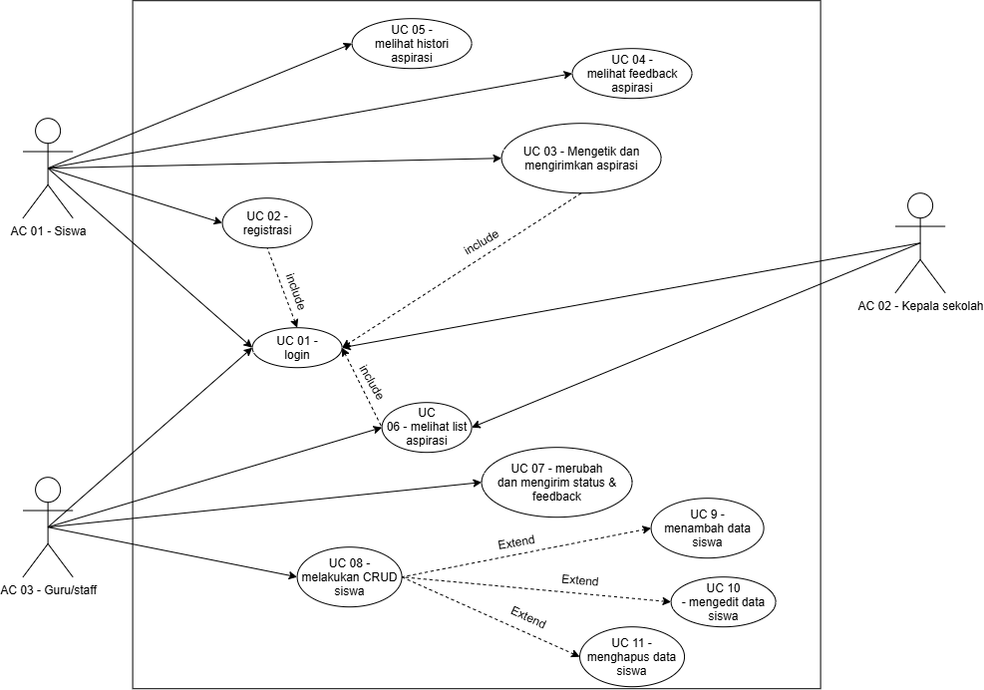

Skenario Usecase

Skenario Use Case adalah penjelasan secara rinci mengenai urutan langkah atau proses interaksi antara aktor dengan sistem dalam menjalankan suatu fungsi tertentu. Skenario ini menjelaskan apa yang dilakukan oleh aktor, bagaimana sistem memberikan respons, serta hasil yang diperoleh dari proses tersebut

- Skenario UC 01 – Registrasi

Use case registrasi digunakan oleh siswa untuk membuat akun baru agar dapat mengakses sistem pengaduan sarana dan prasarana. Siswa mengisi data yang diperlukan pada formulir registrasi, kemudian sistem memeriksa kelengkapan dan validitas data sebelum menyimpan akun ke dalam database.
Identifikasi
Nomor | 001
Nama usecase | Registrasi
Tujuan | Memungkinkan siswa membuat akun baru dengan mengisi data yang diperlukan agar dapat mengakses dan menggunakan fitur-fitur dalam sistem pengaduan sarana dan prasarana sekolah.
Aktor | Siswa
Kondisi awal | Siswa belum memiliki akun dan berada di halaman regis
Trigger | Siswa memilih atau mengklik tombol “Registrasi” pada halaman login karena belum memiliki akun.
Alur Utama
Aktor |  | Sistem
1. Membuka aplikasi
 |  | 2. Menampilkan form login
3, Mengklik “Belum punya akun”
 |  | 4. Menampilkan form registrasi
5. Mengisi form
6. Mengklik kirim
 |  | 7. Memvalidasi data
 |  | 8. Sistem akan menampilkan Form login
Kondisi akhir |  | Siswa berhasil regis dan berada di form login
Alur alternatif
1. Membuka aplikasi
 |  | 2. Menampilkan form logim
3, Mengklik “Belum punya akun”
 |  | 4. Menampilkan form registrasi
5. Mengisi form
6. Mengklik kirim
 |  | 7. Memvalidasi data
 |  | 8. menampilkan pesan kesalahan
Kondisi akhir |  | Jika data tidak lengkap atau data sudah terdaftar, sistem menampilkan pesan kesalahan dan siswa diminta memperbaiki data.

- Skenario UC 02 – Login

Use case login digunakan oleh siswa, admin, dan kepala sekolah untuk masuk ke dalam sistem menggunakan akun yang telah terdaftar. Sistem akan memeriksa username/NIS dan password yang dimasukkan, kemudian memberikan akses sesuai dengan hak akses masing-masing pengguna.
Identifikasi
Nomor | 002
Nama usecase | Login
Tujuan Login | Memungkinkan Siswa, Admin, dan Kepala Sekolah masuk ke dalam sistem menggunakan akun yang telah terdaftar serta memperoleh akses ke fitur sesuai dengan hak akses masing-masing.
Aktor | Siswa, Admin, Kepala Sekolah
Kondisi awal | Pengguna telah memiliki akun dan berada di halaman login
Trigger | Pengguna (Siswa, Admin, atau Kepala Sekolah) mengklik menu Login pada halaman login setelah memasukkan username/NIS dan password.
Alur Utama
Aktor |  | Sistem
1. Pengguna membuka aplikasi
 |  | 2. Menampilkan Form login
3. Mengisi form login
4. Mengklik kirim
 |  | 5. Mengvalidasi data
 |  | 6. Mengarahkan pengguna ke halaman sesuai hak aksesnya
Kondisi akhir |  | Pengguna berhasil masuk ke halaman utama sesuai hak akses
Alur alternatif
1. Pengguna membuka aplikasi
 |  | 2. Menampilkan Form login
3. Mengisi form login
4. Mengklik kirim
 |  | 5. Mengvalidasi data
 |  | 6. Menampilkan pesan “Username/NIS atau password salah”
 |  | 7. Menampilkan kemnali form login
Kondisi akhir |  | Jika username/NIS atau password salah, sistem menampilkan pesan “Username/NIS atau password salah” dan pengguna kembali ke halaman login.

- Skenario Usecase UC 03 - Mengirim aspirasi

Use case mengirim aspirasi digunakan oleh siswa untuk menyampaikan keluhan, saran, atau laporan mengenai sarana dan prasarana sekolah melalui sistem. Siswa mengisi aspirasi pada formulir yang tersedia, kemudian sistem memeriksa dan menyimpan data aspirasi.

Identifikasi
Nomor | 004
Nama Usecase | Mengirim aspirasi
Tujuan | Memungkinkan siswa menyampaikan keluhan, saran, atau laporan mengenai sarana dan prasarana sekolah melalui sistem agar dapat diterima dan ditindaklanjuti oleh pihak sekolah.
Aktor | Siswa
Kondisi awal | Siswa telah login dan berada di halaman beranda
Trigger | Siswa memilih menu Aspirasi dan mengklik tombol Kirim setelah mengisi aspirasi.
Alur utama
Aktor |  | Sistem
1. Berada dihalaman beranda
2. Mengklik kirim aspirasi
 |  | 3. Menampilkan form aspirasi
4. Mengisi form aspirasi
5. Mengklik kirim
 |  | 6. Sistem menerima data aspirasi dan melakukan validasi terhadap data yang dikirim
 |  | 7, menampilkan notifikasi bahwa aspirasi berhasil dikirim.
Kondisi akhir |  | Aspirasi berhasil tersimpan dan memiliki status Progress
Alur alternatif
1. Berada dihalaman beranda
2. Mengklik kirim aspirasi
 |  | 3. Menampilkan form aspirasi
4. Mengisi form aspirasi
5. Mengklik kirim
 |  | 6. Menampilkan pesan “Aspirasi harus diisi” atau “Aspirasi gagal dikirim”.
 |  | 7. Menampilkan Kembali form aspirasi.
Kondisi akhir |  | Jika isi aspirasi kosong, sistem menampilkan pesan “Aspirasi harus diisi” dan siswa kembali ke form aspirasi. Jika terjadi kesalahan saat menyimpan, sistem menampilkan “Aspirasi gagal dikirim”.

- Skenario Usecase UC 04 – Melihat feedback aspirasi

Use case melihat feedback aspirasi digunakan oleh siswa untuk melihat tanggapan yang diberikan oleh guru/staff terhadap aspirasi yang telah dikirim.
Identifikasi
Nomor | 004
Nama usecase | Melihat feedback aspirasi
Tujuan | Untuk memungkinkan siswa mengetahui tanggapan dari admin terhadap aspirasi yang telah dikirimkan, termasuk status aspirasi apakah masih dalam proses atau sudah selesai.
Aktor | Stswa
Kondisi awal | Siswa telah login dan berada di halaman beranda
Trigger | Siswa mengklik menu Feedback Aspirasi untuk melihat tanggapan dari admin beserta status perkembangan aspirasi yang telah dikirimkan.
Alur utama
1. Berada di halaman beranda
2. Mengklik menu Histori dan Feedback
 |  | 3. Menampilkan halaman histori
4. Mengklik melihat detail aspirasi
 |  | 5. Menampilkan detail aspirasi dan feedback dari admin
Kondisi akhir |  | Siswa dapat melihat feedback dari admin
Alur alternatif
Aktor |  | Sistem
1. Berada di halaman beranda
2. Mengklik menu Histori dan Feedback
 |  | 3. Menampilkan halaman histori
4. Mengklik melihat detail aspirasi
 |  | 5. Menampilkan detail aspirasi dan namun belum ada feedback dari admin
Kondisi akhir |  | Jika belum ada feedback, sistem menampilkan pesan “Belum ada feedback.”

- Skenario Usecase UC 05 – Melihat Histori Aspirasi

Use case melihat aspirasi digunakan oleh siswa untuk melihat data aspirasi yang telah dikirim melalui sistem. Siswa dapat melihat isi aspirasi serta status dari aspirasi yang telah disampaikan.
Identifikasi
Nomor | 005
Nama usecase | Melihat histori aspirasi
Tujuan | Untuk memungkinkan siswa melihat daftar aspirasi yang telah dikirimkan sebelumnya beserta informasi statusnya, sehingga siswa dapat mengetahui perkembangan dan riwayat pengaduan sarana dan prasarana sekolah yang telah dilaporkan.
Aktor | Stswa
Kondisi awal | Siswa telah login dan berada di halaman beranda
Alur alternatif | Jika siswa belum pernah mengirim aspirasi, sistem menampilkan pesan “Belum ada aspirasi.”
Trigger | Siswa mengklik menu Histori Aspirasi pada halaman beranda untuk melihat daftar aspirasi yang telah dikirimkan sebelumnya.
Alur utama
Aktor |  | Sistem
1. Berada di halaman beranda
2. Mengklik menu Histori dan Feedback
 |  | 3. Menampilkan halaman Histori dan Feedback
 |  | 4. Menampilkan histori aspirasi
Kondisi akhir |  | Siswa dapat melihat aspirasi yang ia kirim
Alur alternatif
1. Berada di halaman beranda
2. Mengklik menu Histori dan Feedback
 |  | 3. Menampilkan pesan “belum ada aspirasi”
Kondisi akhir |  | Jika siswa belum pernah mengirim aspirasi, sistem menampilkan pesan “Belum ada aspirasi.”

- Skenario Usecase UC 06 – Melihat List Aspirasi

Use case melihat list aspirasi digunakan oleh Admin dan Kepala Sekolah untuk melihat daftar aspirasi yang telah dikirim oleh siswa melalui sistem. Sistem menampilkan data aspirasi yang tersimpan sehingga Admin dan Kepala Sekolah dapat mengetahui aspirasi yang masuk beserta statusnya.
Identifikasi
Nomor | 006
Nama usecase | Melihat list aspirasi
Tujuan | Untuk memungkinkan admin dan kepala sekolah melihat daftar aspirasi yang telah dikirimkan oleh siswa, sehingga dapat mengetahui laporan pengaduan sarana dan prasarana sekolah serta memantau status penanganannya
Aktor | Admin & Kepala sekolah
Kondisi awal | Admin & Kepala sekolah berada di halaman beranda
Trigger | Admin atau kepala sekolah memilih menu List Aspirasi pada dashboard untuk melihat daftar aspirasi yang telah dikirimkan oleh siswa.
Alur utama
Aktor |  | Sistem
1. Berada di halaman beranda
2. Mengklik list aspirasi
 |  | 3. Menampilkan seluruh list aspirasi
Kondisi akhir |  | Admin & Kepala Sekolah dapat melihat seluruh aspirasi siswa
Alur utama
1. Berada di halaman beranda
2. Mengklik list aspirasi
 |  | 3. Menampilkan pesan “belum ada aspirasi”.
Kondisi akhir |  | Jika belum ada aspirasi yang masuk, sistem menampilkan pesan “Belum ada aspirasi.”

- Skenario Usecase UC 07 - Mengirim Status Dan Feedback Aspirasi

Use case mengirim feedback aspirasi digunakan oleh Admin untuk memberikan tanggapan terhadap aspirasi yang telah dikirim oleh siswa. Admin dapat menentukan status aspirasi dan memberikan pesan feedback, kemudian data tersebut disimpan oleh sistem agar dapat dilihat oleh siswa.Nama usecase-Mengirim feedback aspirasi.
Identifikasi
Nomor | 007
Nama usecase | Mengirim status dan feedback aspirasi
Tujuan | Memungkinkan admin memberikan tanggapan (feedback) dan memperbarui status aspirasi yang telah dikirimkan siswa, sehingga siswa dapat mengetahui perkembangan penanganan aspirasi yang dilaporkan.
Aktor | Admin
Kondisi awal | Admin berada di halaman beranda
Trigger | Admin memilih salah satu aspirasi dari daftar aspirasi untuk memberikan feedback dan memperbarui statusnya.
Alur utama
Aktor |  | Sistem
1. Berada di halaman beranda
2. Mengklik list aspirasi
 |  | 3. Menampilkan seluruh aspirasi siswa
4. Mengklik beri feedback pada satu aspirasi
 |  | 5. Menampilkan form feedback
5. Mengubah status aspirasi
6. Mengisi Feedback
7. Mengklik kirim
 |  | 8. Menyimpan status dan pesan feedback
 |  | 9. Memperbarui data aspirasi
 |  | 10. Mengirim data aspirasi yang sudah di perbarui status dan pesan feedback ke siswa
Kondisi akhir |  | Admin mengirim status terbaru dan feedback
Alur Alternatif
1. Berada di halaman beranda
2. Mengklik list aspirasi
 |  | 3. Menampilkan seluruh aspirasi siswa
4. Mengklik beri feedback pada satu aspirasi
 |  | 5. Menampilkan form feedback
4. Hanya mengubah status saja dan tidak mengisi feedback
5. Mengklik kirim
 |  | 6. Menampilkan pesan “seluruh field wajib di isi”
Kondisi akhir |  | sistem menampilkan pesan agar admin melengkapi data.

- Skenario Usecase UC 08 – Melihat Data Siswa

Use case melihat list siswa digunakan oleh Admin untuk melihat daftar data siswa yang telah tersimpan di dalam sistem. Sistem menampilkan informasi siswa yang diperlukan untuk membantu pengelolaan data pengguna.
Identifikasi
Nomor | 008
Nama usecase | Melihat data siswa
Tujuan | Untuk memungkinkan admin melihat daftar data siswa yang terdaftar dalam sistem, sehingga admin dapat mengetahui informasi siswa yang tersimpan dan memastikan data siswa dapat dikelola dengan baik.
Aktor | Admin
Kondisi awal | Admin berada di halaman beranda
Trigger | Admin mengklik menu Data Siswa pada dashboard untuk melihat daftar siswa yang terdaftar dalam sistem.
Alur utama
Aktor |  | SIstem
1. Berada di halaman beranda
2. Mengklik data siswa
 |  | 3. Menampilkan data siswa
Kondisi akhir |  | Admin dapat melihat data siswa
Alur alternatif
1. Berada di halaman beranda
2. Mengklik data siswa
 |  | 3. Menampilkan pesan daftar siswa dalam keadaan kosong
Kondisi akhir |  | Jika data siswa belum tersedia, sistem menampilkan daftar siswa dalam keadaan kosong

- Skenario Usecase UC 09 – Menambah Data Siswa

Use case menambah data siswa digunakan oleh Admin dan Guru/Staff untuk menambahkan data siswa baru ke dalam sistem. Pengguna mengisi data siswa pada form yang tersedia, kemudian sistem menyimpan data tersebut ke dalam database.
Identifikasi
Nomor | 009
Nama usecase | Menambah data siswa
Tujuan | Untuk memungkinkan admin menambahkan data siswa baru ke dalam sistem agar informasi siswa dapat tersimpan di database dan digunakan untuk keperluan pengelolaan data siswa.
Aktor | Admin
Kondisi awal | Admin berada di halaman beranda
Trigger | Admin mengklik tombol Tambah Siswa pada halaman Data Siswa untuk membuka formulir penambahan data siswa.
Alur utama
Aktor |  | Sistem
1. Berada di halaman beranda
2. Mengklik data siswa
 |  | 3. Menampilkan data siswa
4. Klik icon tambah data siswa
 |  | 5. Menampilkan form tambah data siswa
6. Mengisi form
7. Mengklik tambah
 |  | 8. Menambahkan data yang baru saja di tambahkan ke tabel data siswa
 |  | 9. Menampilkan data siswa dengan data yang telah diperbarui.
Kondisi akhir |  | Admin berhasil menambahkan data siswa
Alur alternatif
1. Berada di halaman beranda
2. Mengklik data siswa
 |  | 3. Menampilkan data siswa
4. Klik icon tambah data siswa
 |  | 5. Menampilkan form tambah data siswa
6. Mengisi form
7. Mengklik tambah
 |  | 8. Menambahkan data yang baru saja di tambahkan ke tabel data siswa
 |  | 9. Menampilkan data siswa dengan data yang telah diperbarui.
Kondisi akhir |  | Jika admin tidak mengisi salah satu atau beberapa kolom yang wajib diisi, sistem menampilkan pesan bahwa data harus dilengkapi.

- Skenario Usecase UC 10 – Mengedit Data Siswa

Use case mengedit data siswa digunakan oleh Admin untuk memperbarui data siswa yang telah tersimpan di dalam sistem. Pengguna memilih data siswa yang ingin diubah, kemudian sistem menampilkan form yang berisi data sebelumnya untuk diperbarui.
Identifikasi
Nomor | 010
Nama usecase | Mengedit data siswa
Tujuan | Untuk memungkinkan admin mengubah atau memperbarui informasi siswa yang tersimpan dalam sistem apabila terdapat kesalahan atau perubahan data, sehingga data siswa tetap akurat dan sesuai dengan kondisi sebenarnya.
Aktor | Admin
Kondisi awal | Admin berada di halaman beranda
Trigger | Admin mengklik tombol Edit pada salah satu data siswa di halaman Data Siswa untuk membuka formulir pengeditan data siswa.
Alur utama
Aktor |  | Sistem
1. Berada di halaman beranda
2. Mengklik data siswa
 |  | 3. Menampilkan data siswa
4. Mengklik icon edit pada salah satu data siswa
 |  | 5. Menampilkan form edit
6. Mengisi form
7. Mengklik kirim
 |  | 8. Menerima data yang telah diperbarui
 |  | 9. Menampilkan data siswa dengan data yang telah diperbarui.
Kondisi akhir |  | Admin telah mengedit salah satu data siswa
Alur alternatif
1. Berada di halaman beranda
2. Mengklik data siswa
 |  | 3. Menampilkan data siswa
4. Mengklik icon edit pada salah satu data siswa
 |  | 5. Menampilkan form edit
6. Mengisi form
7. Mengklik kirim
 |  | 9. Menampilkan pesan Isi data dengan lengkap atau NIS ini sudah di pakai
Kondisi akhir |  | Jika Admin salah satu atau beberapa field tidak di isi dan NIS sama, akan mneampilkan pesan “Isi data dengan lengkap dan NIS ini sudah di pakai silahkan ganti

- Skenario Usecase UC 11 – Menghapus Data Siswa

Use case menghapus data siswa digunakan oleh Admin untuk menghapus data siswa yang sudah tidak diperlukan dari sistem. Pengguna memilih data siswa yang akan dihapus, kemudian sistem menghapus data tersebut dari database.
Identifikasi
Nomor | 011
Nama usecase | Menghapus data siswa
Tujuan | Untuk memungkinkan admin menghapus data siswa yang sudah tidak diperlukan atau terdapat kesalahan pada data yang tersimpan dalam sistem, sehingga data siswa tetap terkelola dengan baik.
Aktor | Admin
Kondisi awal | Admin Berada di halaman beranda
Trigger | Admin mengklik tombol Hapus pada salah satu data siswa di halaman Data Siswa untuk menghapus data siswa yang dipilih dari sistem.
Alur utama.
Aktor |  | Sistem
1. Berada dihalaman beranda
2. Mengklik data siswa
 |  | 3. Menampilkan data siswa
4. Mengklik icon hapus pada salah satu data siswa
 |  | 5. Menampilkan form “anda ingin menghapus “Nama siswa” dari data siswa?”
6. Mengklik Ya
 |  | 7. Menghapus data siswa yang dipilih
 |  | 8. Menampilkan daftar data siswa yang telah diperbarui.
Kondisi akhir |  | Admin berhasil menghapus data siswa
Alur alternatif
1. Berada dihalaman beranda
2. Mengklik data siswa
 |  | 3. Menampilkan data siswa
4. Mengklik icon hapus pada salah satu data siswa
 |  | 5. Menampilkan form “anda ingin menghapus “Nama siswa” dari data siswa?”
6. Mengklik tidak
 |  | 7. Menampilkan halaman data siswa tanpa menghapus data
Kondisi akhir |  | Jika Admin membatalkan proses penghapusan, sistem kembali ke halaman Data Siswa tanpa menghapus data

Perancangan Diagram Activity

Activity Diagram adalah diagram dalam UML (Unified Modeling Language) yang digunakan untuk menggambarkan alur aktivitas, proses, dan urutan langkah-langkah yang terjadi dalam suatu sistem, mulai dari aktivitas awal hingga aktivitas berakhir. Activity Diagram membantu menjelaskan bagaimana suatu proses berjalan, termasuk aktivitas yang dilakukan oleh aktor, respons sistem, serta kemungkinan keputusan atau kondisi yang terjadi selama proses berlangsung.

- Perancangan Diagram Activity - Registrasi
Activity Diagram Registrasi menggambarkan alur aktivitas siswa saat melakukan pendaftaran akun pada aplikasi pengaduan sarana dan prasarana sekolah. Proses dimulai ketika siswa membuka halaman registrasi, kemudian sistem menampilkan formulir pendaftaran yang harus diisi oleh siswa.
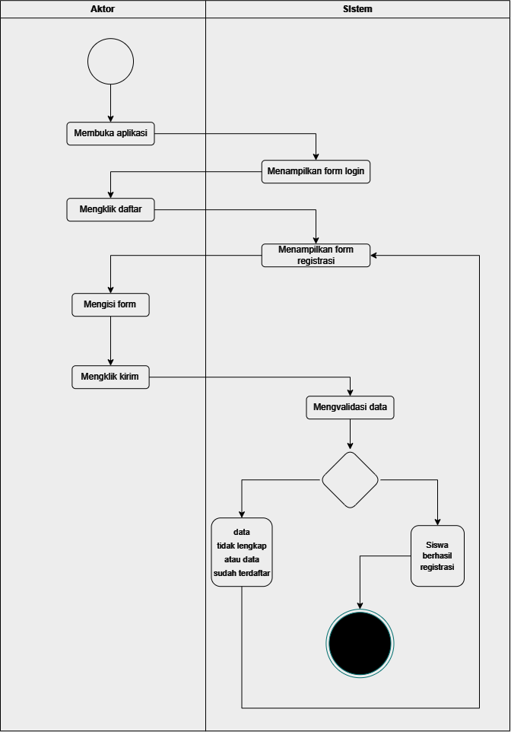

- Perancangan Diagram Activity - Login
Activity Diagram Login menggambarkan proses masuknya pengguna ke dalam aplikasi pengaduan sarana dan prasarana sekolah. Proses dimulai ketika pengguna membuka halaman login, kemudian sistem menampilkan formulir login yang harus diisi dengan NIS atau username dan password.
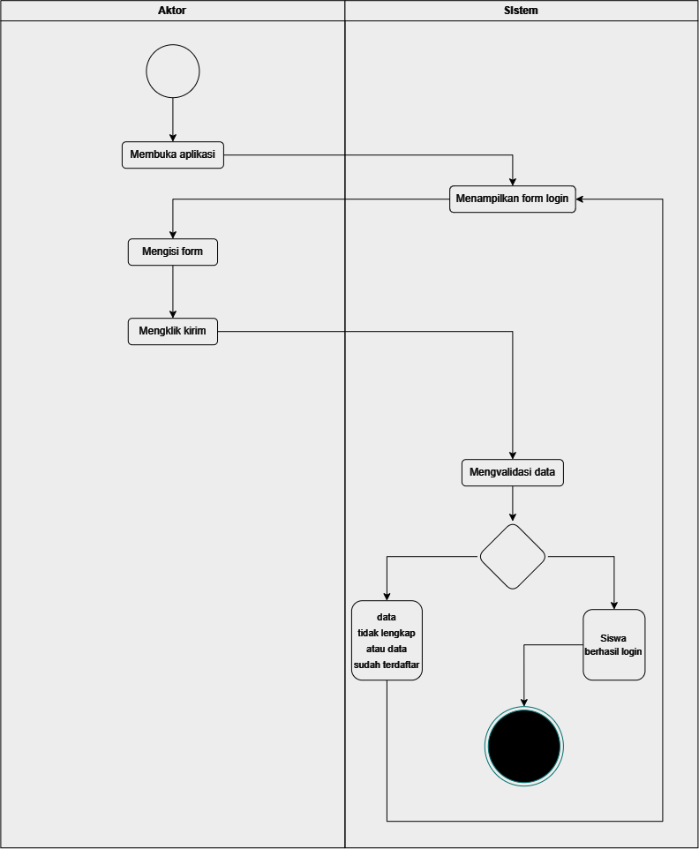

- Perancangan Diagram Activity – Mengirim Aspirasi
Activity Diagram Mengirim Aspirasi menggambarkan proses siswa dalam menyampaikan pengaduan sarana dan prasarana sekolah melalui aplikasi. Proses dimulai ketika siswa membuka halaman beranda dan sistem menampilkan formulir aspirasi.
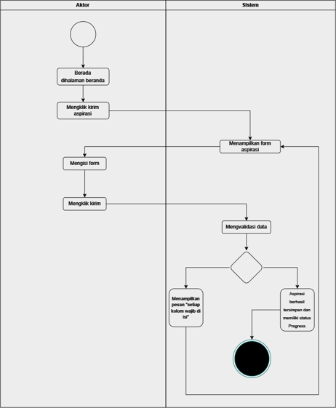

- Perancangan Diagram Activity - Melihat Feedback Aspirasi
Activity Diagram Melihat Feedback Aspirasi menggambarkan proses siswa dalam melihat tanggapan terhadap aspirasi yang telah dikirimkan. Proses dimulai ketika siswa membuka halaman Feedback Aspirasi. Sistem kemudian menampilkan daftar aspirasi beserta informasi statusnya.
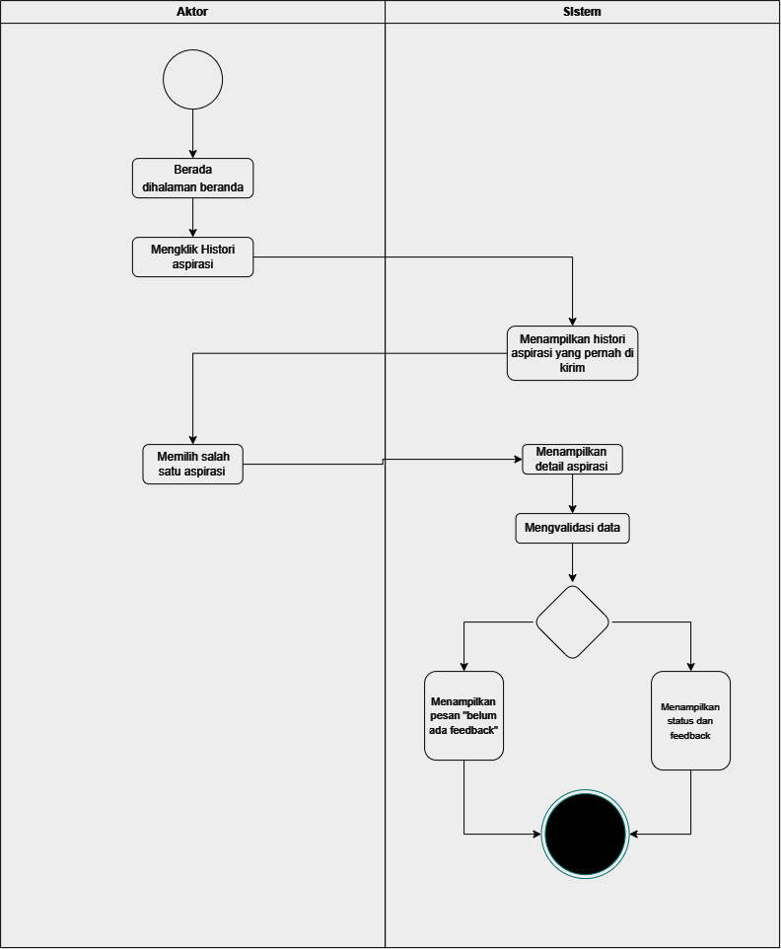

- Perancangan Diagram Activity – Melihat Histori Aspirasi
Activity Diagram Melihat Histori Aspirasi menggambarkan proses siswa dalam melihat riwayat aspirasi yang telah dikirimkan melalui aplikasi pengaduan sarana dan prasarana sekolah.
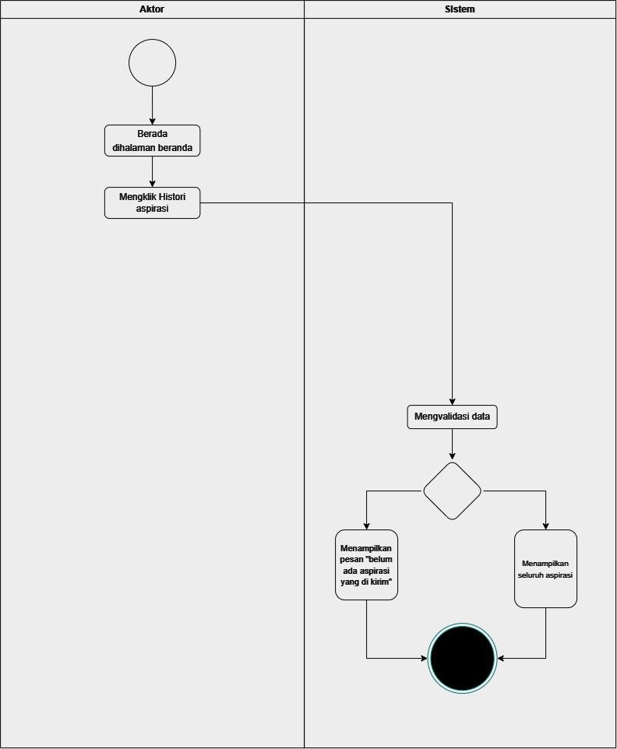

- Perancangan Diagram Activity – Melihat List Aspirasi
Activity Diagram Melihat List Aspirasi menggambarkan proses admin dalam melihat daftar aspirasi yang telah dikirimkan oleh siswa melalui aplikasi pengaduan sarana dan prasarana sekolah.

- Perancangan Diagram Activity – Mengirim Status dan Feedback Aspirasi
Activity Diagram Mengirim Status dan Feedback Aspirasi menggambarkan proses admin dalam memperbarui status penanganan dan memberikan tanggapan terhadap aspirasi yang dikirimkan oleh siswa.
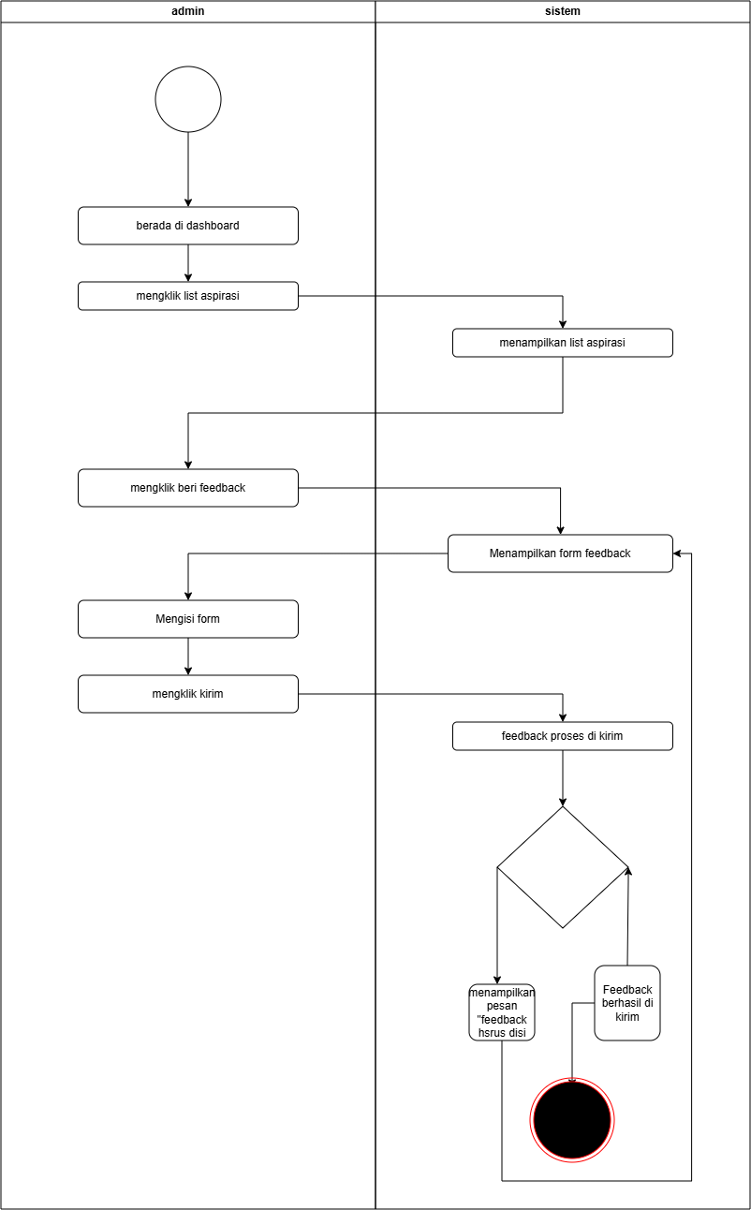

- Perancangan Diagram Activity – Melihat data siswa
Activity Diagram Melihat Data Siswa menggambarkan proses admin dalam melihat informasi siswa yang telah tersimpan dalam aplikasi pengaduan sarana dan prasarana sekolah.
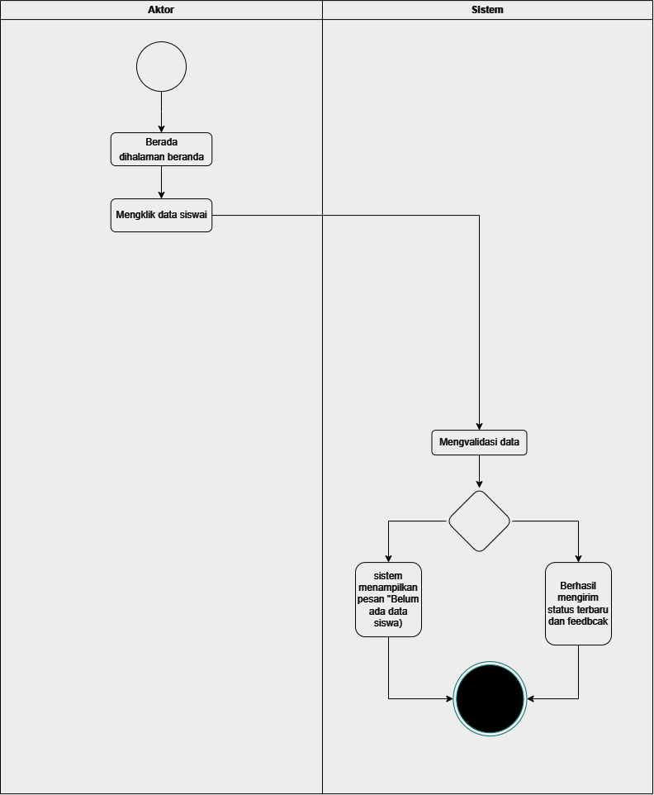

- Perancangan Diagram Activity – Menambah Data Siswa
Activity Diagram Menambah Data Siswa menggambarkan proses admin dalam menambahkan data siswa baru ke dalam aplikasi pengaduan sarana dan prasarana sekolah.
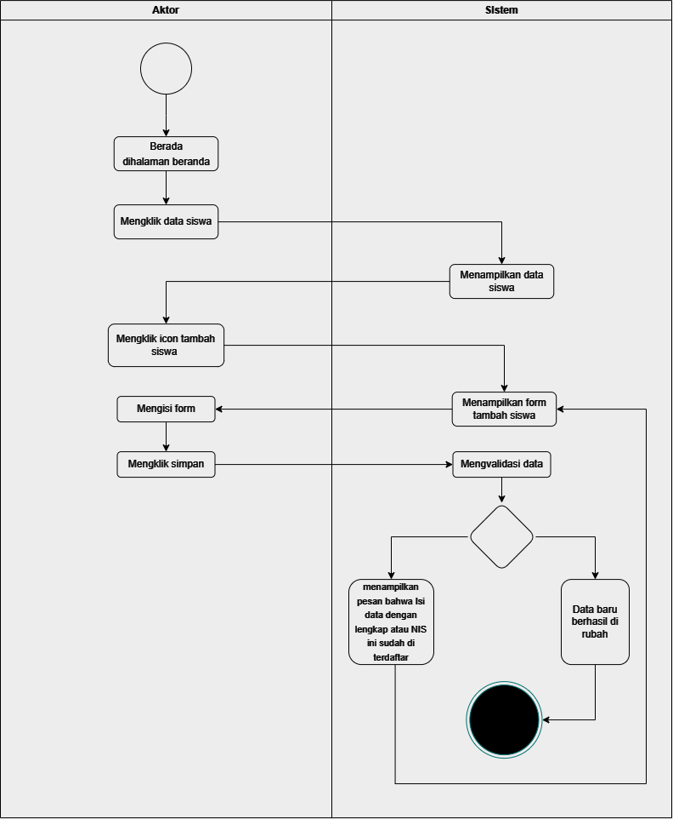

- Perancangan Diagram Activity – Mengedit Data Siswa
Activity Diagram Menambah Data Siswa menggambarkan proses admin dalam menambahkan data siswa baru ke dalam aplikasi pengaduan sarana dan prasarana sekolah.
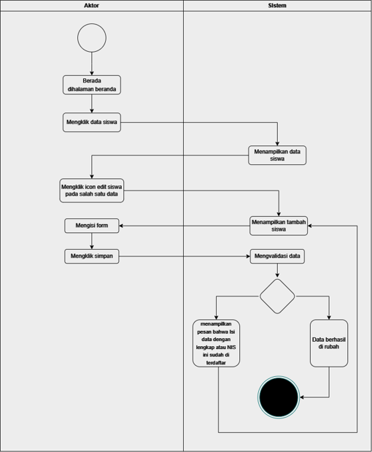

- Perancangan Diagram Activity – Menghapus Data Siswa
Activity Diagram Menghapus Data Siswa menggambarkan proses admin dalam menghapus data siswa yang tersimpan di dalam aplikasi pengaduan sarana dan prasarana sekolah.
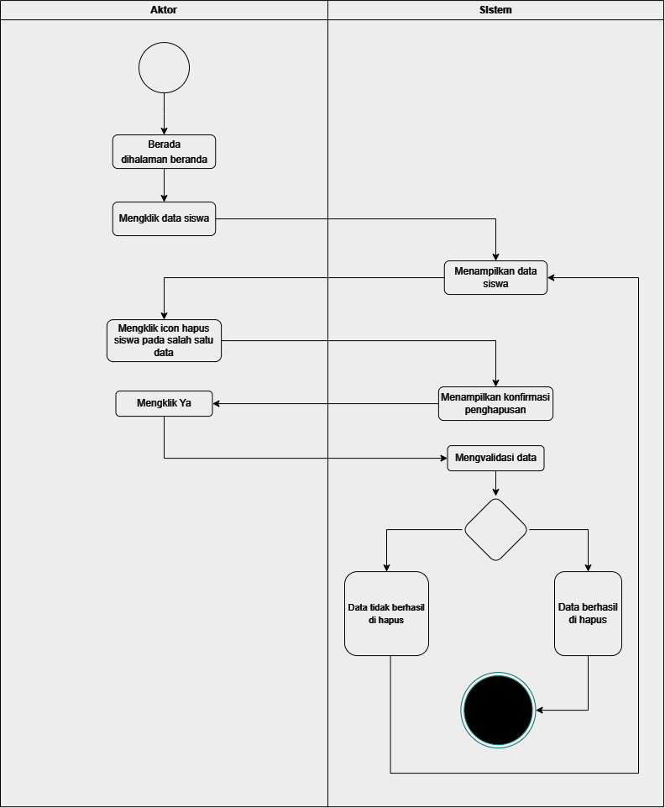

Perancangan Diagram Sequence

Sequence Diagram adalah diagram UML yang digunakan untuk menggambarkan urutan interaksi antara aktor, sistem, dan objek dalam menjalankan suatu proses. Diagram ini menunjukkan pesan atau tindakan yang terjadi secara berurutan berdasarkan waktu, mulai dari proses awal hingga proses selesai.

- Diagram Sequence Registrasi
Sequence Diagram Registrasi menggambarkan urutan proses pendaftaran akun siswa ke dalam Aplikasi Pengaduan Sarana Sekolah. Proses dimulai ketika siswa membuka halaman registrasi dan sistem menampilkan form pendaftaran.
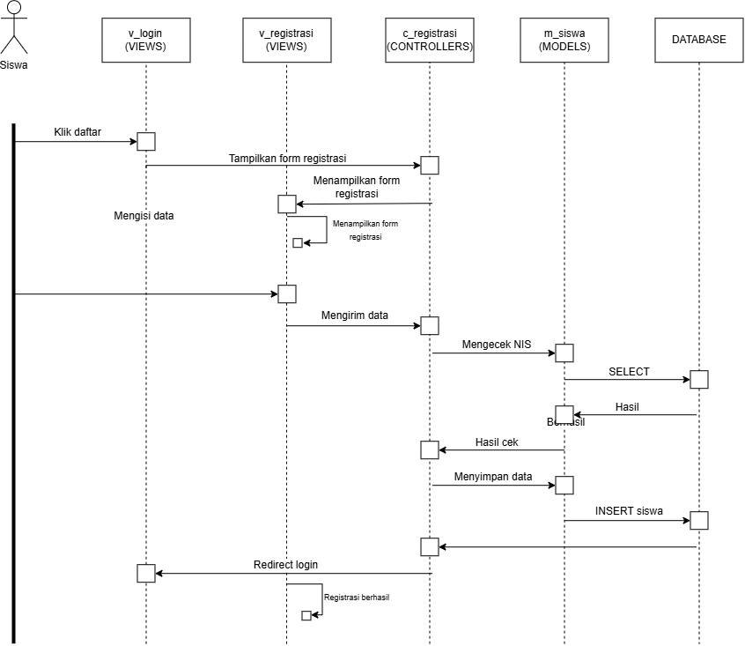

- Diagram Sequence Login
Sequence Diagram Login menggambarkan urutan proses pengguna masuk ke dalam Aplikasi Pengaduan Sarana Sekolah. Proses dimulai ketika pengguna membuka halaman login dan sistem menampilkan form login.
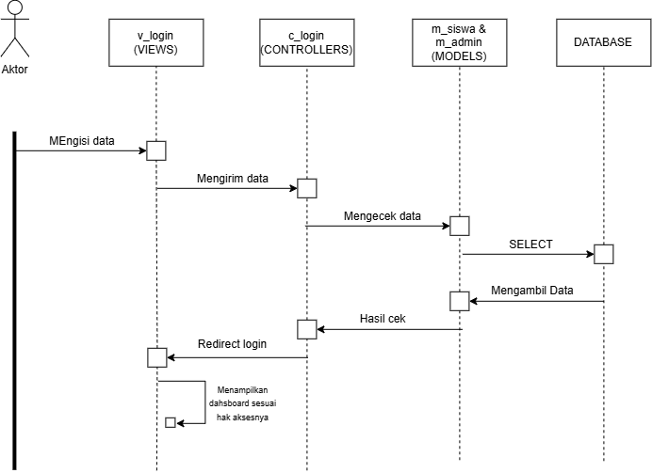

- Diagram Sequence Mengirim Aspirasi
Sequence Diagram Mengirim Aspirasi menggambarkan urutan proses siswa dalam mengirimkan aspirasi atau pengaduan sarana sekolah melalui aplikasi.
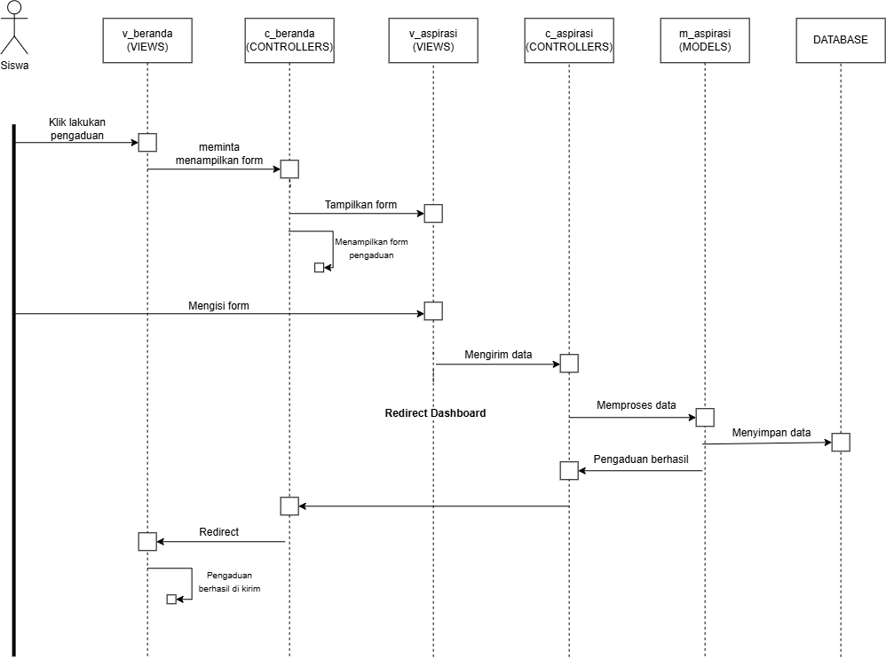

- Diagram Sequence Melihat Feedback
Sequence Diagram Melihat Feedback menggambarkan proses siswa dalam melihat feedback yang diberikan oleh admin melalui halaman Histori Aspirasi.
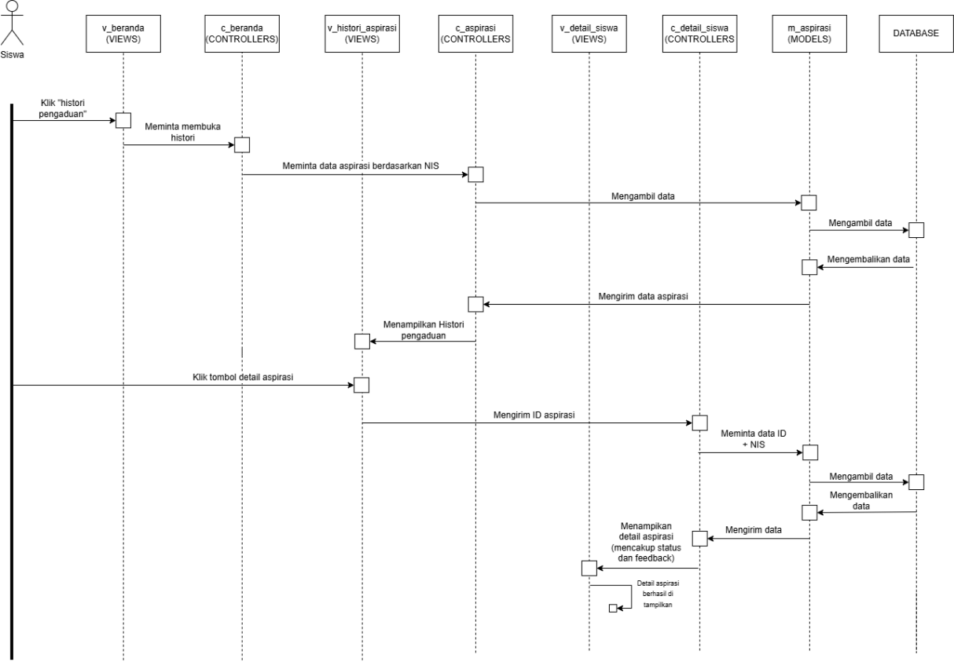

- Diagram Sequence Melihat Histori Aspirasi
Sequence Diagram Menampilkan Histori menggambarkan proses sistem dalam menampilkan riwayat aspirasi yang telah dikirim oleh siswa.
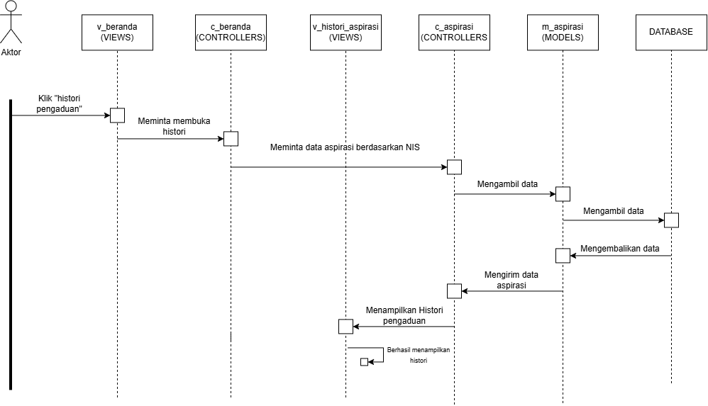

- Diagram Sequence Melihat List Aspirasi
Sequence Diagram Melihat List Aspirasi menggambarkan proses admin dalam melihat daftar aspirasi yang telah dikirim oleh siswa
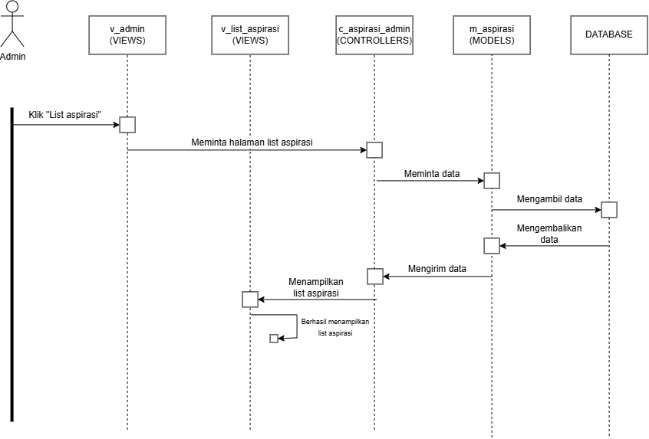
- Diagram Sequence Mengirim status dan Feedback Aspirasi
Sequence Diagram Mengirim Status dan Feedback menggambarkan proses admin dalam memberikan status dan feedback terhadap aspirasi siswa melalui halaman List Aspirasi.
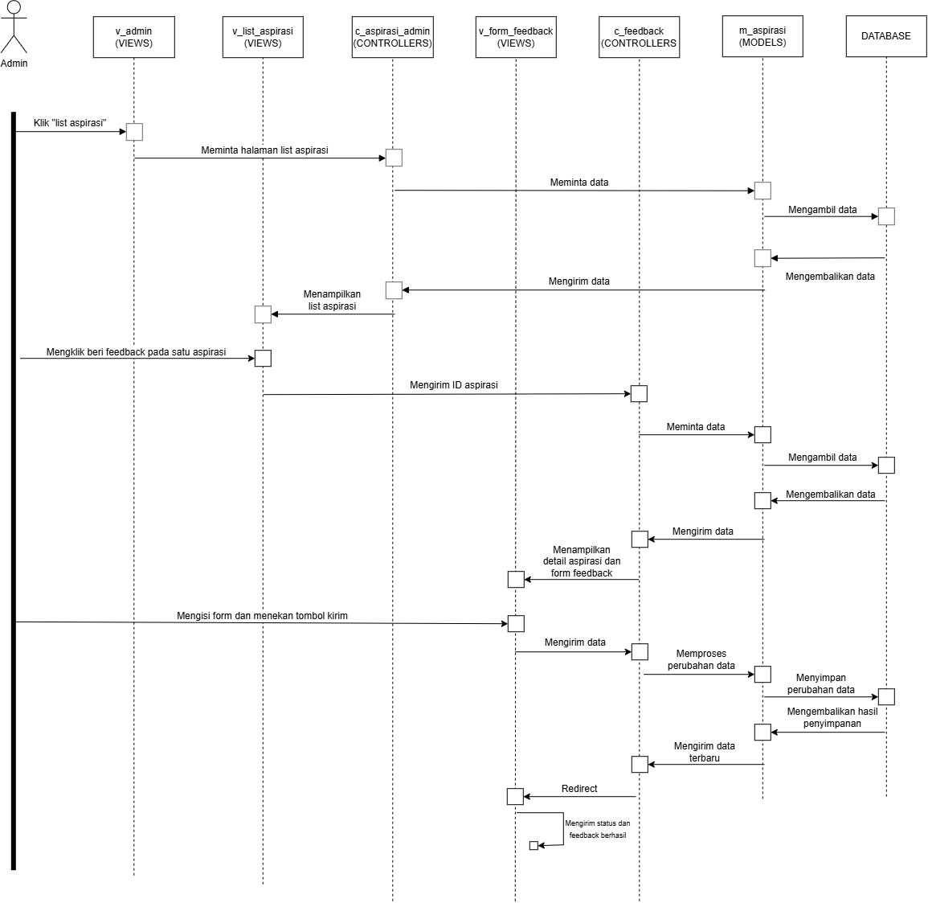

- Diagram Sequence Melihat data siswa
Melihat Data Siswa adalah proses yang dilakukan oleh Admin untuk melihat daftar data siswa yang tersimpan di dalam sistem.
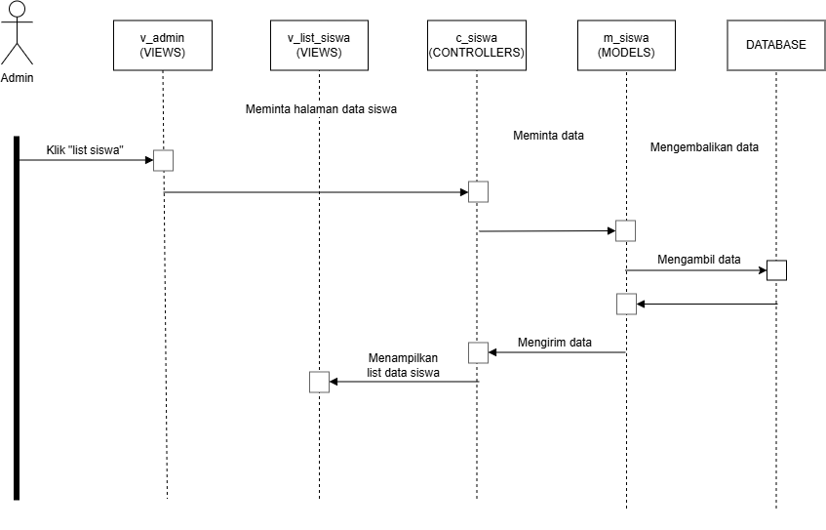

Perancangan Diagram Class

Perancangan Tabel

Perancangan Antarmuka

Design Relasi Database

Design Struktur Menu

IMPLEMENTASI dan PENGUJIAN

Implementasi

Implementasi Tabel

Implementasi Design Relasi Database

Implementasi Antarmuka

Pengujian Black Box

DOKUMENTASI PENGGUNAAN APLIKASI

Level Admin (opsional)
Jelaskan bagaimana cara penggunaan aplikasi, disesuaikan dengan fungsional pada sub bab II.1.2

Level User (opsional)
Jelaskan bagaimana cara penggunaan aplikasi, disesuaikan dengan fungsional pada sub bab II.1.2

Pada bagian ini sesuaikan dengan AKTOR atau pengguna pada aplikasi kalian.

PENUTUP

KESIMPULAN

SARAN PENGEMBANGAN APLIKASI

